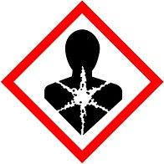
gevaar
.
KGE 18 Welte
H351 verdacht van het veroorzaken van kanker
H360 kan het ongeboren kind schaden . Wordt ervan verdacht de vruchtbaarheid te schaden.
H362 Kan schadelijk zijn via borstvoeding
H372 veroorzaakt schade aan organen bij langdurige of herhaalde blootstelling
H-412 Schadelijk voor in het water levende organismen met langdurige gevolgen.
P201 Alvorens te gebruiken de speciale aanwijzingen raadplegen.
P260 stof/rook/gas/nevel/spuitnevel/damp niet inademen
P273 voorkom lozing in het milieu
P280 Beschermende handschoenen/beschermende kleding/oogbescherming/gelaats bescherming dragen
P303+P313 Na mogelijke blootstelling arts raadplegen.
P315 bij onwel worden arts raadplegen.
P501 De inhoud en de verpakking verwerken volgens de plaatselijke /nationale /regionale/ internationale voorschriften

